Анализ обстановки с пожарами на территории города Белоярский и района, а также уголовно-процессуальной деятельности за 9 месяцев 2022 года

- По состоянию на 1 октября 2022 года на территории города Белоярский и района, зарегистрировано 38 пожаров. На пожарах никто не погиб, травмированных людей не зафиксировано, материальный ущерб в результате пожаров составил 744700 рублей. В сравнении с аналогичным периодом 2021 года: число пожаров уменьшилось (в 2021 г. - 43 пожара). Количество погибших - 0 человек (в 2021 году - 0 человек). Число травмированных при пожарах - 0 человек (в 2021 г. - 1 человек) материальный ущерб увеличился на - 744700 рублей (2021 г. - 113042,31 рублей).
- Количество пожаров, произошедших в зданиях жилого назначения - 19 пожаров (50 % от общего количества). В сравнении с АППГ- в 2022 - количество пожаров в зданиях жилого назначения уменьшилось (в 2021 году - 24 пожара), число погибших в жилом секторе (2022 год - 0, в 2021 - 0) и число травмированных в жилом секторе (2022 год - 0, 2021 - 1).
Причинами пожаров, явились:
 | 2021 | 2022
Поджог | 7 | 1
Нарушение правил устройства и эксплуатации электрооборудования | 10 | 12
Нарушение правил устройства и эксплуатации печей | 5 | 6
Неосторожное обращение с огнем, в том числе детей | 15 | 15
Нарушение правил устройства и эксплуатации транспортных средств | 4 | 1
Нарушение правил пожарной безопасности при проведении огневых работ | 1 | 2
Нарушение правил пожарной безопасности при эксплуатации газового оборудования | 1 | 0
Причины устанавливаются |  | 1
Прочие
Итого: | 43 | 38

Количество пожаров гибель травмы и ущерб по населенным пунктам Белоярского района на 1 октября 2022 года в сравнении с аналогичным периодом прошлого года (АППГ)
 | количество пожаров |  | гибель |  | травмы |  | Ущерб, руб.
 | 2021 | 2022 | 2021 | 2022 | 2021 | 2022 | 2021 | 2022
Белоярский | 34 | 19 | 0 | 0 | 0 | 0 | 113042 | 744700
Казым | 2 | 4
Юильск
Нумто |  | 1
Полноват | 2 | 3
Ванзеват | 1
Тугияны
Пашторы | 1
Верхнеказымский
Лыхма | 1 | 2
Сосновка | 1 | 1
Сорум
Межселенная территория | 1 | 8
Всего | 43 | 38 | 0 | 0 | 0 | 0 | 113042 | 744700

Анализируя обстановку с пожарами по населенным пунктам Белоярского района в сравнении с АППГ отмечается рост:
- Количества пожаров в с.п. Казым
- Количества пожаров в д. Нумто
- Количества пожаров в д. Полноват
- Количества пожаров в с.п. Лыхма
- Количества пожаров в межселенных территориях

- Осуществление уголовно-процессуальной деятельности
При осуществлении уголовно-процессуальной деятельности на 01 октября 2022 года ОНДиПР (по г. Белоярский и району), в уголовно-процессуальном порядке рассмотрено 82 сообщения о преступлениях связанных с пожарами (АППГ-121).
Из общего количества рассмотренных сообщений о преступлениях:
- 5 материалов проверок передано по подследственности в соответствии со ст. 151 УПК РФ, для принятия по ним решения в другие органы предварительного расследования (АППГ - 13)
- по 42 материалам проверок вынесены постановления об отказе в возбуждении уголовного дела (АППГ - 60)
- по 1 материалу проверки возбуждено уголовные дела (А1111Г-0)
Диаграмма: Решения, принятые органом дознания по сообщениям о пожарах за январь-апрель 2021 года в сравнении с АППГ.
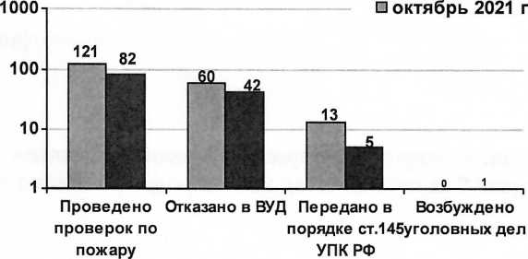
■ октябрь 2022 г
- За истекший период 2022 года не проводились обследования объектов защиты соискателей лицензии на ведение образовательной деятельности. По результатам проверок не выдавались заключения о соответствии объекта защиты требованиям пожарной безопасности и о несоответствии объекта защиты требованиям пожарной безопасности. Законных оснований для проверок лицензиатов в области пожарной безопасности в 2022 году не имелось.
- За истекший период 2022 года законных оснований для проведения проверок юридических лиц и индивидуальных предпринимателей, осуществляющих оборот продукции, к которой установлены требования пожарной безопасности, не имелось. Обращений от граждан в ОНДиПР (по г. Белоярский и району) о нарушении требований пожарной безопасности юридическим лицом не поступали.

